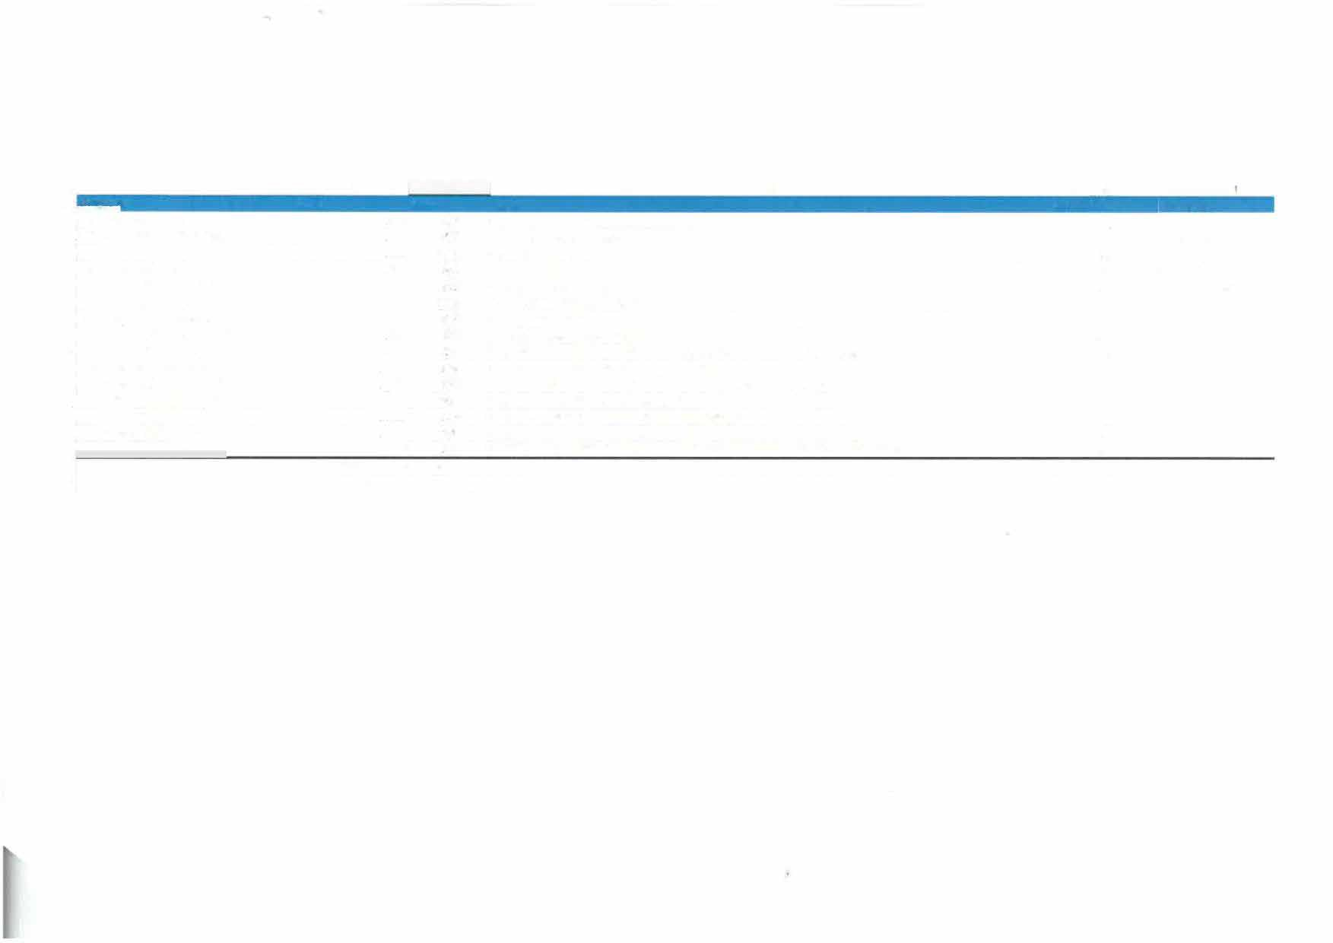
9993

A 8 C D E f
2_ptiřazt!no BUG hodiny popis schváleno poznámka
3 1xxxxxxxx | 9820 | 6,2 | Konflikt dokumentaá- pořád pokračuje, navýšeno o hodiny v červnu | ano
4 1xxxxxxxxx | 9884 |  | Nalezená chyba mimo zámek? | ano | Podpora editorům
5 xxxxxxxxxxxxxxx | 9896 | 9,5 | Statistiky- dopočítání | ano
6 !xxxxxxxxxxx | 9920 | 3,4 | Chyba 56 na dokumentaci 900217/2017 | ano | chyba v datech
7 :xxxxxxxxxxx | 9929 | 3,4 | Chyba pfl ukládání geometrie I | ano | chyba ve službě
8 1xxxxxxxxxxxx | 9933 | B,S | Kontrola dokumentace-chyba 55 | ano
g Ixxxxxxxxx | 9947 | ó,7 | Vrácení dílů do editace | ano
10 1xxxxxxxxxx | 9965 | 7,8 | Automatický výmaz duplicitních bodů | ano
11xxxxxxx | 9988 | 4,S | Dokumentace 900392-vysvětlení kontrol/plochování (nezahrnuje opravu chyby) | ano
12 xxxxxxxxxx | 10010 | S,6 | Chyba ORA 20001 je ve varování+ nezaplochováno | ano
- xxxxxxxxxx  - xxxxxxxxx  - xxxxxxxxxxxx | 10021  9993  10004 | 5,0  8A  3,9 | Nejde nic- Ověfování naaplikačníchserverech, DB, logy (JPe, TOp, MHa, MPuJ Bug 9993 - Nezaplochovaně části polygonů  Bug 10004 - Nejde vlofit povrchový znak - TMISZNAK_B | ano ano  ano
16 xxxxxxxxxxx | 10007 | 2,2 | Bug 10007 - Rozdíl v povoleněm výškopise - TMISZNAK_L | ano
17 xxxxxx | KD35_04 | 3.4 | Prověflt možnost pfesunu konkrětní dokumentace 90219/217 do masterdat í v případě chyb | ano
18 | Celkem hodin | 100,2
19 | Celkem MD | 12,6

